Poniedziałek, 30.03.2020r.

Dzień dobry Słoneczka!
Wiosna za oknem, więcej zieleni, kwiatów to znaczy, że przyroda budzi się do życia. Wiosna kojarzy się między innymi z przylotem niektórych ptaków, które zimę spędzają w ciepłych krajach. Takim wędrowcem jest bocian.
Obejrzyjmy „Wywiad z bocianem” to lepiej go poznamy:
https://www.youtube.com/watch?v=PMUUm7Xx-Fw

Dużo już wiemy o bocianach, więc możemy odpowiedzieć na pytania:

- „Kto się boi bocianów” (żaby)
- „Gdzie bociany spędzają zimę?” (ciepłe kraje)
- „ Jakie dźwięki wydają?” (klekot- kle,kle, kle)
- „Gdzie bociany najczęściej budują gniazda?” (blisko ludzi, wracają co roku do swoich gniazd)
- „Mówi się, że bociany przynoszą…..” (szczęście)

Czas na ruch
Zabawimy się w bociany i żaby. Na hasło: „Bociany przyleciały”- biegamy po pokoju machając ramionami, na hasło: „Bociany odpoczywają:- stajemy na 1 nodze z wyprostowanymi ramionami ( najlepiej naprzemiennie- raz na lewej, raz na prawej), a na hasło „Żabki” – skaczemy w kuckach. Powtórzcie kilka razy.

Popatrzcie na obrazek i policzcie bociany. Ile ich przyleciało na łąkę nad rzeką?
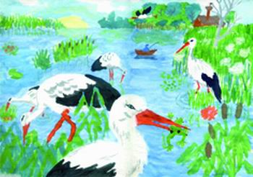

Super liczycie! Tak, tak jest ich 6, policzmy razem do 6.
Pomyślcie, ile zostałoby bocianów na łące, gdyby 2 odleciały?
A ile byłoby bocianów, gdyby odleciał 1?
Ile byłoby bocianów, jakby przyleciał jeszcze 1?
Można zadawać podobne pytania to dobre ćwiczenie w liczeniu i wprowadzenie do rozwiązywania zadań tekstowych
Jeżeli macie ochotę to możecie zrobić własnego boćka
Co będzie potrzebne? Nic drogiego i nic specjalnego, tylko:
– 4 sztuki wacików do demakijażu (mama na pewno takie ma)
– patyczek do szaszłyków ( może w kuchni się znajdzie, jeżeli nie to bociana można nakleić na kartkę i wyjdzie piękny obrazek)
– papier kolorowy (czerwony, czarny, jeżeli nie macie to pokolorujcie lub pomalujcie)
– plastikowe oczy- niekoniecznie, można narysować np. czarnym pisakiem
– nożyczki
– klej
Układamy dwa waciki, które smarujemy klejem, na nie kładziemy patyczek i dociskamy kolejnymi dwoma wacikami. Z czerwonego papieru wycinamy dwa paski, które składamy w harmonijkę – nogi, i dwa trójkąty, które zamienią się w dziób. Z czarnego papieru wycinamy dwie „łezki”, które dokleimy w miejscu skrzydeł. Na koniec mocujemy oczy ( albo rysujemy) i bociek już gotowy.
Dobrej zabawy Mali Artyści! Do jutra!
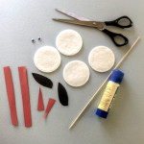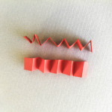

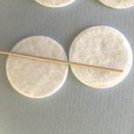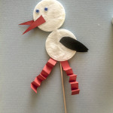
http://edusmyk.pl
Ilustracja „Bociany” pochodzi ze strony: eko.org.pl

